Селективность
Задание Все что выделено красным цветом законспектировать и зачертить графики
Селективность — одно из четырех основных требований к релейной защите. Это требование состоит в том, что при возникновении короткого замыкания, должен отключаться только поврежденный участок, а остальная часть схемы — продолжала работать.
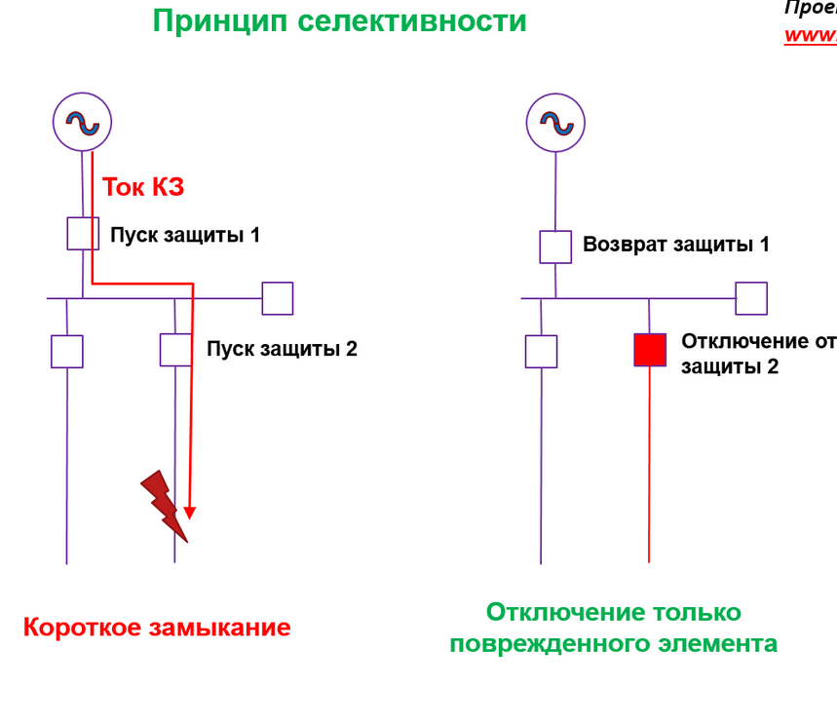
На рисунке видно, что при КЗ ток протекает через две защиты, каждая из которых пускается. Однако, должна сработать только та защита, которая расположена ближе всего к месту короткого замыкания. Если такое условие соблюдается для любых режимов сети, то говорят, что данные защиты селективны.
ащита от перегрузки устраняет токи перегрузки, которые возникают из-за механических неисправностей двигателей, присутствия на их валу нагрузки выше номинальной, а также снижения напряжения в сети. Эта защита чувствует самые малые аварийные токи, но работает с самыми большими выдержками времени.
Максимальная токовая защита (МТЗ) защищает присоединение от всех видов коротких замыканий. Для большинства присоединений 0,4-6(10) кВ МТЗ является основной защитой. Время выдержки МТЗ находится в пределах от 0 до нескольких секунд.
Токовая отсечка (ТО) защищает часть присоединения от больших токов коротких замыканий. Работает обычно без выдержки времени.
Совокупность ступеней формирует характеристику защиты присоединения. На рисунке выше защита имеет трехступенчатую характеристику.
В сети последовательно установлены защитные аппараты и у каждого есть своя характеристика. Если взять любую защиту и относительно нее рассматривать схему, то защиты, находящиеся рядом с рассматриваемой, будут называться смежными.
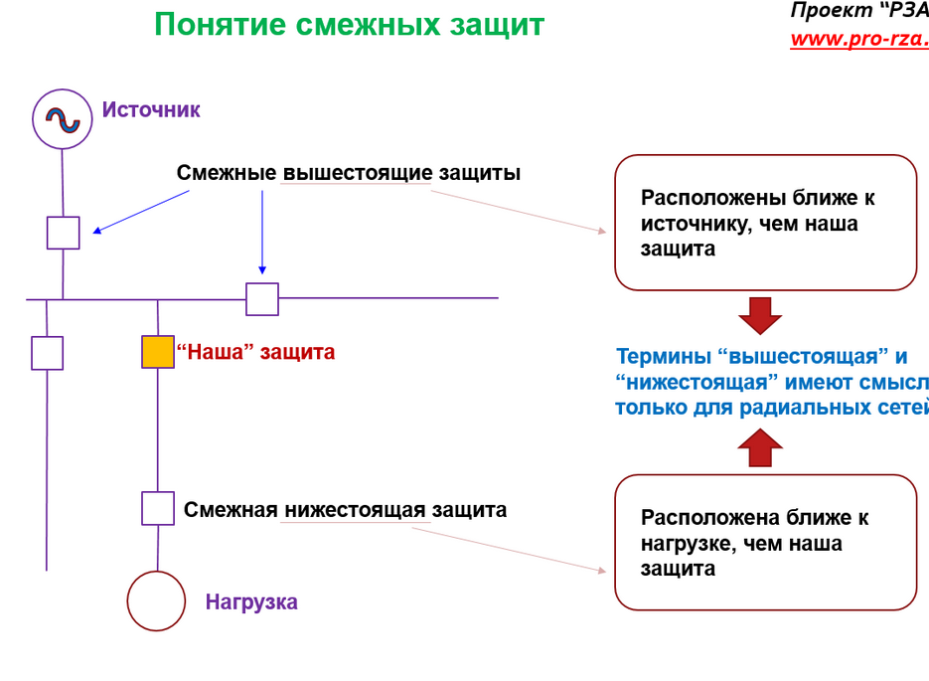
ереводя требование селективности релейных защит на язык характеристик получаем:
Времятоковые характеристики смежных защит не должны пересекаться и между ними всегда должен быть резерв по оси времени, который называется ступень селективности
Таким образом получаем, что карта селективности должна быть построена для защит сетей 0,4-110 кВ, а именно:
- Все защиты сети 0,4 кВ (селективность автоматических выключателей и плавких вставок)
- Все защиты сетей 6-10 кВ (кроме дифференциальных защит генераторов и двигателей)
- Большая часть сетей 35 кВ (там, где нет дистанционных защит)
- Резервные защиты понижающих трансформаторов с высшим напряжением 110 кВ (последний элемент карты селективности)
Сегодня во многих проектах, особенно на напряжении 0,4 кВ, карта селективности отсутствует. Это нарушение норм проектирования, приводящее к неселективным отключениям потребителей.
Всегда стройте карту селективности защит, чтобы избежать подобных случаев!

Основные правила построения карты селективности
- Все уставки защит должны быть приведены к одному напряжению
- Правильно выбирайте масштаб построения, чтобы были видны все граничные точки. Для выполнения этого условия часто используют логарифмический масштаб.
- На карте селективности отображаются не только защитные характеристики, но и граничные (минимальный и максимальный) токи коротких замыканий в расчетных точках схемы.

